Teljesítménymérő lap

**Általános iskola 7./I. félév**

______/______

|  |  |  |
| --- | --- | --- |
| **Tantárgy/formája:** | Olvasás-írás | Írásbeli |
| **Vizsga időpontja/helye:** |  |  |
| **Név/osztály:** |  | 7. |
| **A tantárgyat tanító pedagógus neve:** |  | |
| **A vizsga eredménye:** | **28/ pont** | % |
| **Érdemjegy/aláírás:** | (…..) |  |
| **Felhasznált irodalom:** | Betűbarangolók – Ábécés munkatankönyv II. kötet. OH-MIR01TA/II  Bartha Jánosné, Szalay Mária, Fukkné Fukász Enikő (2020): Betűbarangolók – Ábécés munkatankönyv II. kötet. Oktatási Hivatal, Bp.  Letöltés: 2024.02.18  Olvasás-írás 7-8. I. kötet. FI-SNK-OLV78GY/I.  Szabó Mónika (2020): Olvasás-írás 7-8. II. kötet. Oktatási Hivatal, Bp.  Olvasás-írás 7-8. II. kötet. FI-SNK-OLV78GY/II  Oktatási Hivatal, Bp. Szabó Mónika (2020): Olvasás-írás 7-8. II. kötet. Oktatási Hivatal, Bp.  Letöltés: 2024.02.18 | |

**I. Betűtanítás**

9/……

I/1. Karikázd be kékkel a kis és nagy cs-Cs betűt, zölddel pedig a ty-Ty betűt!

p sz ny Cs ty z p cs Ty ny Cs SZ h d ny Ty

ty Cs d sz z Sz ty d z p

**II. Olvasás**

4/……

**II/1. Húzd alá a képhez tartozó szót!**

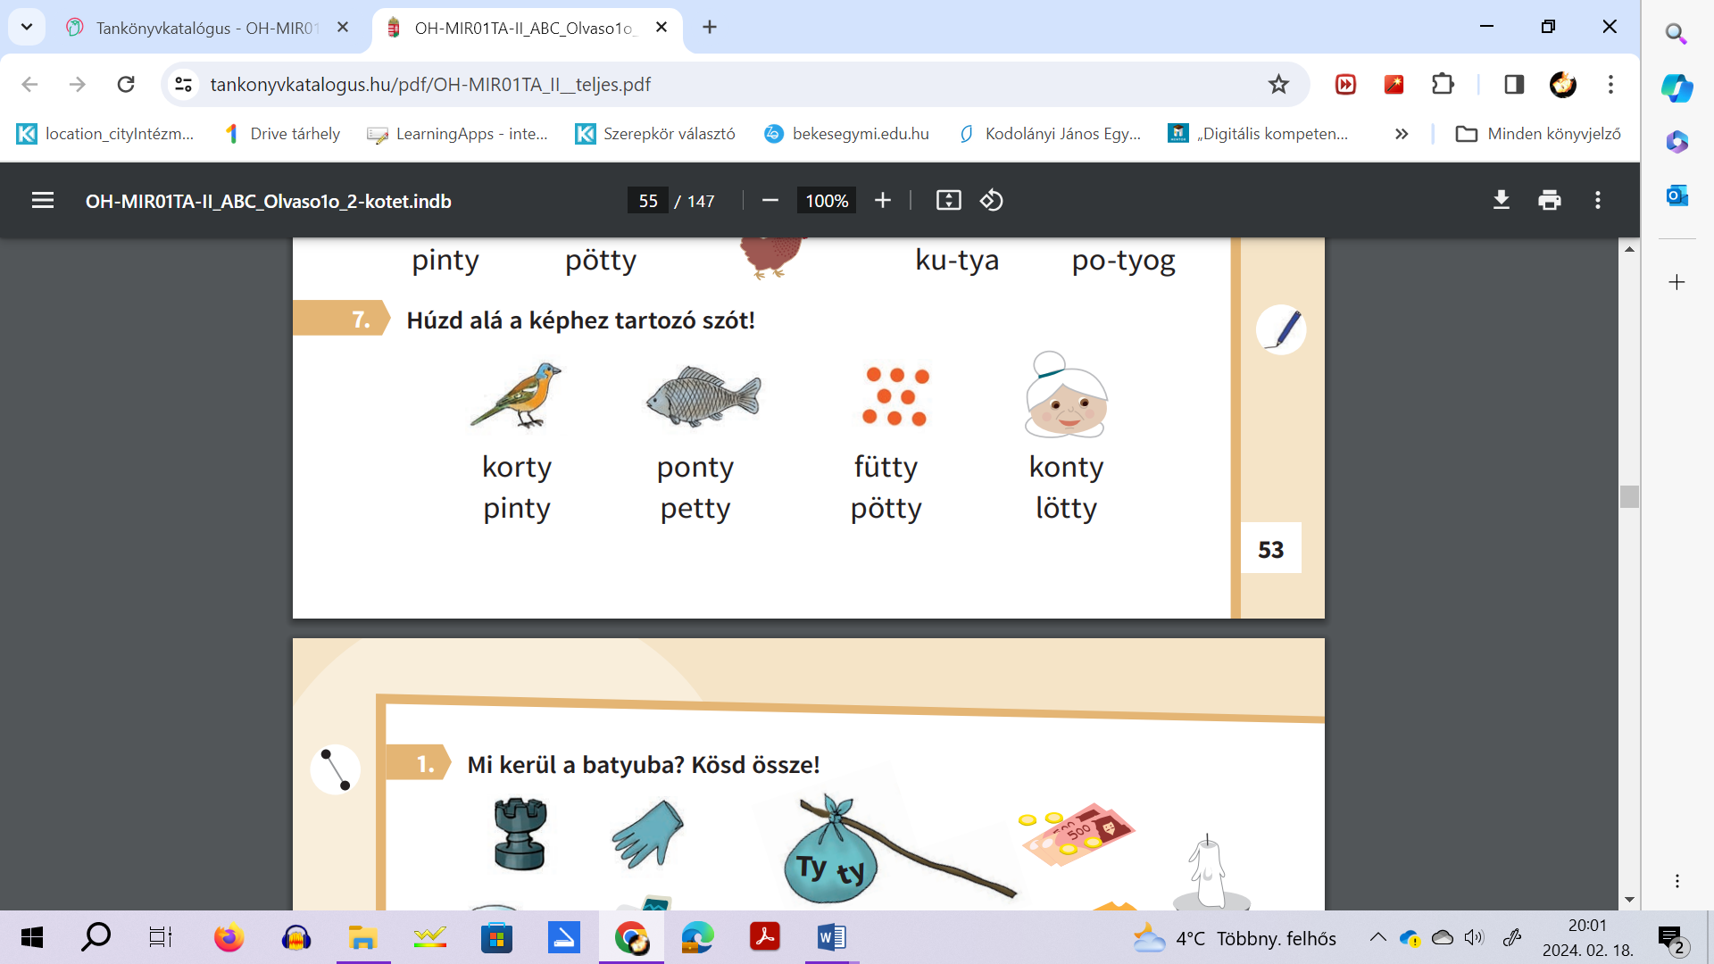1.

**III. Írás**

4/……

**III/1. Másold le a mondatot!**

**A rozs a zsákban van.** 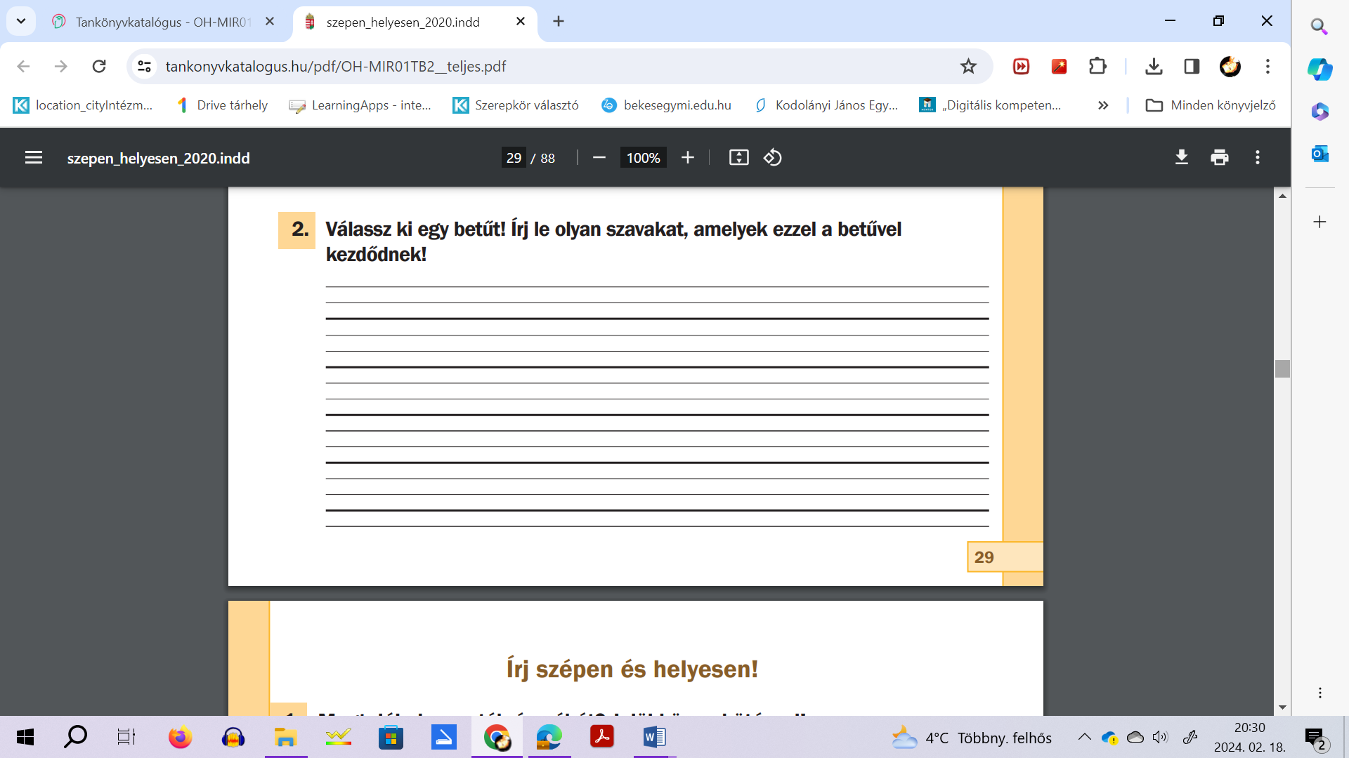

**III/2. A térképből másolj le egy településnevet, amiben cs betű van, egy településnevet, amiben gy betű van, és a főváros nevét!**

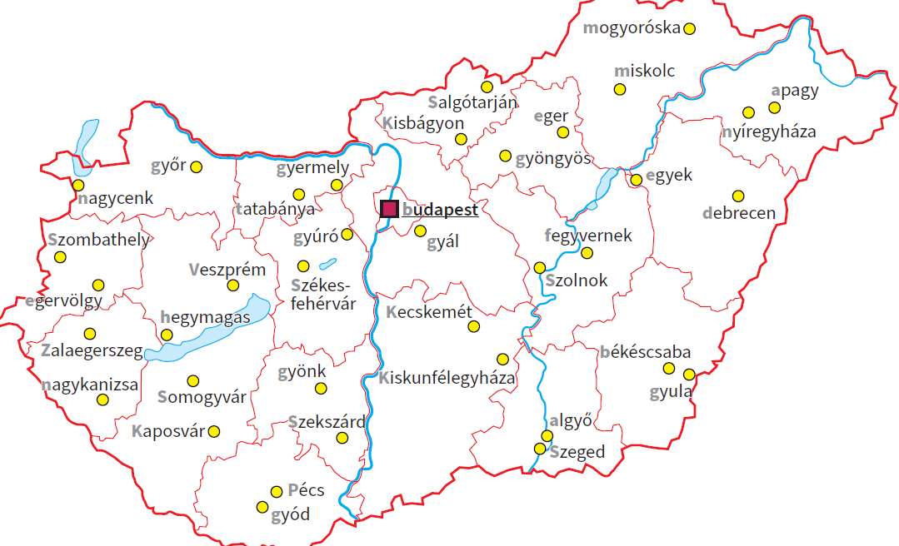

6/……

2. 



**IV. Értő olvasás**

5/……

**IV/1. Melyik szó melyik állat mozgására illik?**

Írd az állat mellé a megfelelő szót?

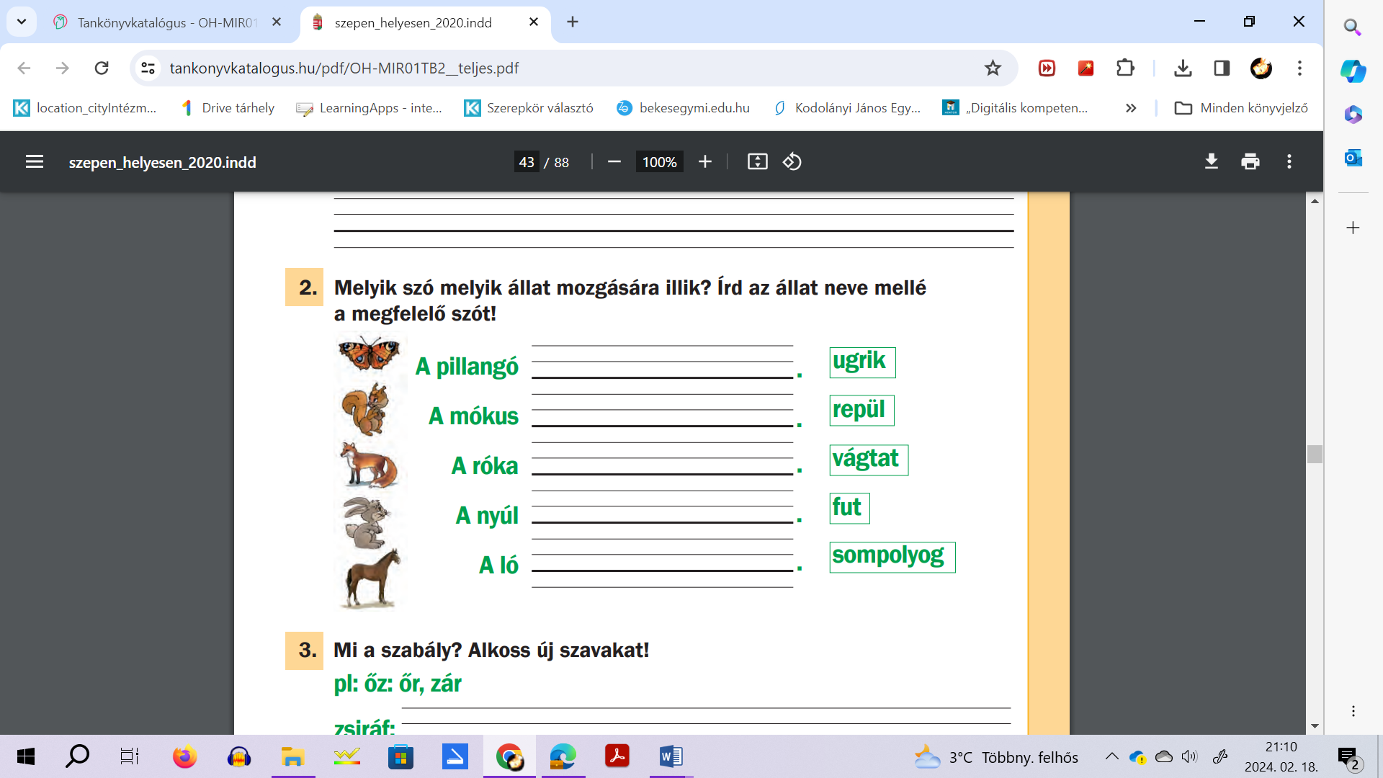

a

a

a

a

a

3.

**ÉRTÉKELÉS:**

**Elérhető pontok összesen: 28 pont**

**Elért pontszám:**

**Ponthatárok:**

**0-7= 1 (elégtelen)**

**8-12= 2 (elégséges)**

**9-18= 3 (közepes)**

**19-24= 4 (jó)**

**25-28= 5 (jeles)**

|  |  |  |
| --- | --- | --- |
| **Tantárgy/formája:** | Olvasás-írás | Szóbeli |
| **Vizsga időpontja/helye:** |  |  |
| **Név/osztály:** |  | 7. |
| **A tantárgyat tanító pedagógus neve:** |  | |
| **A vizsga eredménye:** | **15/ pont** | % |
| **Érdemjegy/aláírás:** | (…..) |  |

**A feladatok elvégzéséhez az I. mellékleten található térképet tesszük elé.**

2/…

1. **Keress kettő olyan települést, melynek a nevében „cs” hang van!**

2/…

1. **Olvasd el!**
2. **Keress kettő olyan települést, melynek a nevében „gy” hang van!**

2/…

2/…

1. **Olvasd el!**
2. **Keress kettő olyan települést, melynek a nevében „ty” hang van!**

2/…

1. **Olvasd el!**

2/…

1. **Keresd meg a szavaknak a képes párját és kösd össze!** (A mellékletben található feladatlapot tesszük a tanuló elé.)

3/…

**ÉRTÉKELÉS:**

**Elérhető pontok összesen: 15 pont**

**Elért pontszám:**

**Ponthatárok:**

**0-4= 1 (elégtelen)**

**5-7= 2 (elégséges)**

**8-10= 3 (közepes)**

**11-13= 4 (jó)**

**14-15= 5 (jeles)**

|  |  |  |
| --- | --- | --- |
| **Megoldókulcs** | Olvasás-írás 7. I félév | Írásbeli |

**A tanuló válaszait jegyzeteljük. A helyes válaszadásokat, rámutatásokat a feladatnál, a képek alatt, mellett pipáljuk, a rámutatás sikertelenségét X-el jelöljük. A feladatvégzés közben tapasztalt fontos megjegyzéseinket jegyzeteljük! Ha motorikusan is akadályozva van a tanuló, mutatjuk a feladatokat és kérdésekkel támogatjuk a válaszadás lehetőségét. Ha verbálisan sem kommunikál, akkor a tanuló ismert jelzéséből azonosítjuk a válaszokat.**

**I/1. feladat:** Pontozási feltétel:Minden helyesen bekarikázott betű 1 pont.

**Tanári magyarázat:** Vegyél kékceruzát a kezedbe! Olvasd végig a betűket! A „cs” hang betűjelét kell bekarikáznod. Figyelj nagyon, mert kis-és nagybetű formájában is megtalálható!

Ellenőrizd, nézd át újra!

Most vegyél zöldceruzát a kezedbe! Olvasd végig a betűket! Most a A „ty” hang betűjelét kell bekarikáznod. Figyelj nagyon, mert ebben a feladatban is kis-és nagybetű formájában is megtalálható! Ellenőrizd, nézd át újra!

p sz ny **Cs** **ty** z p **cs** **Ty** ny **Cs** SZ h d ny **Ty** **ty** **Cs** d sz z Sz **ty** d z p

**2/1. feladat:** Pontozási feltétel:Minden helyesen aláhúzott szó 1 pont.

**Tanári magyarázat:** Sorban megnevezzük a képeket, majd arra kérjük, minden kép alatt olvassa el a szöveget és húzza alá a helyes szót.

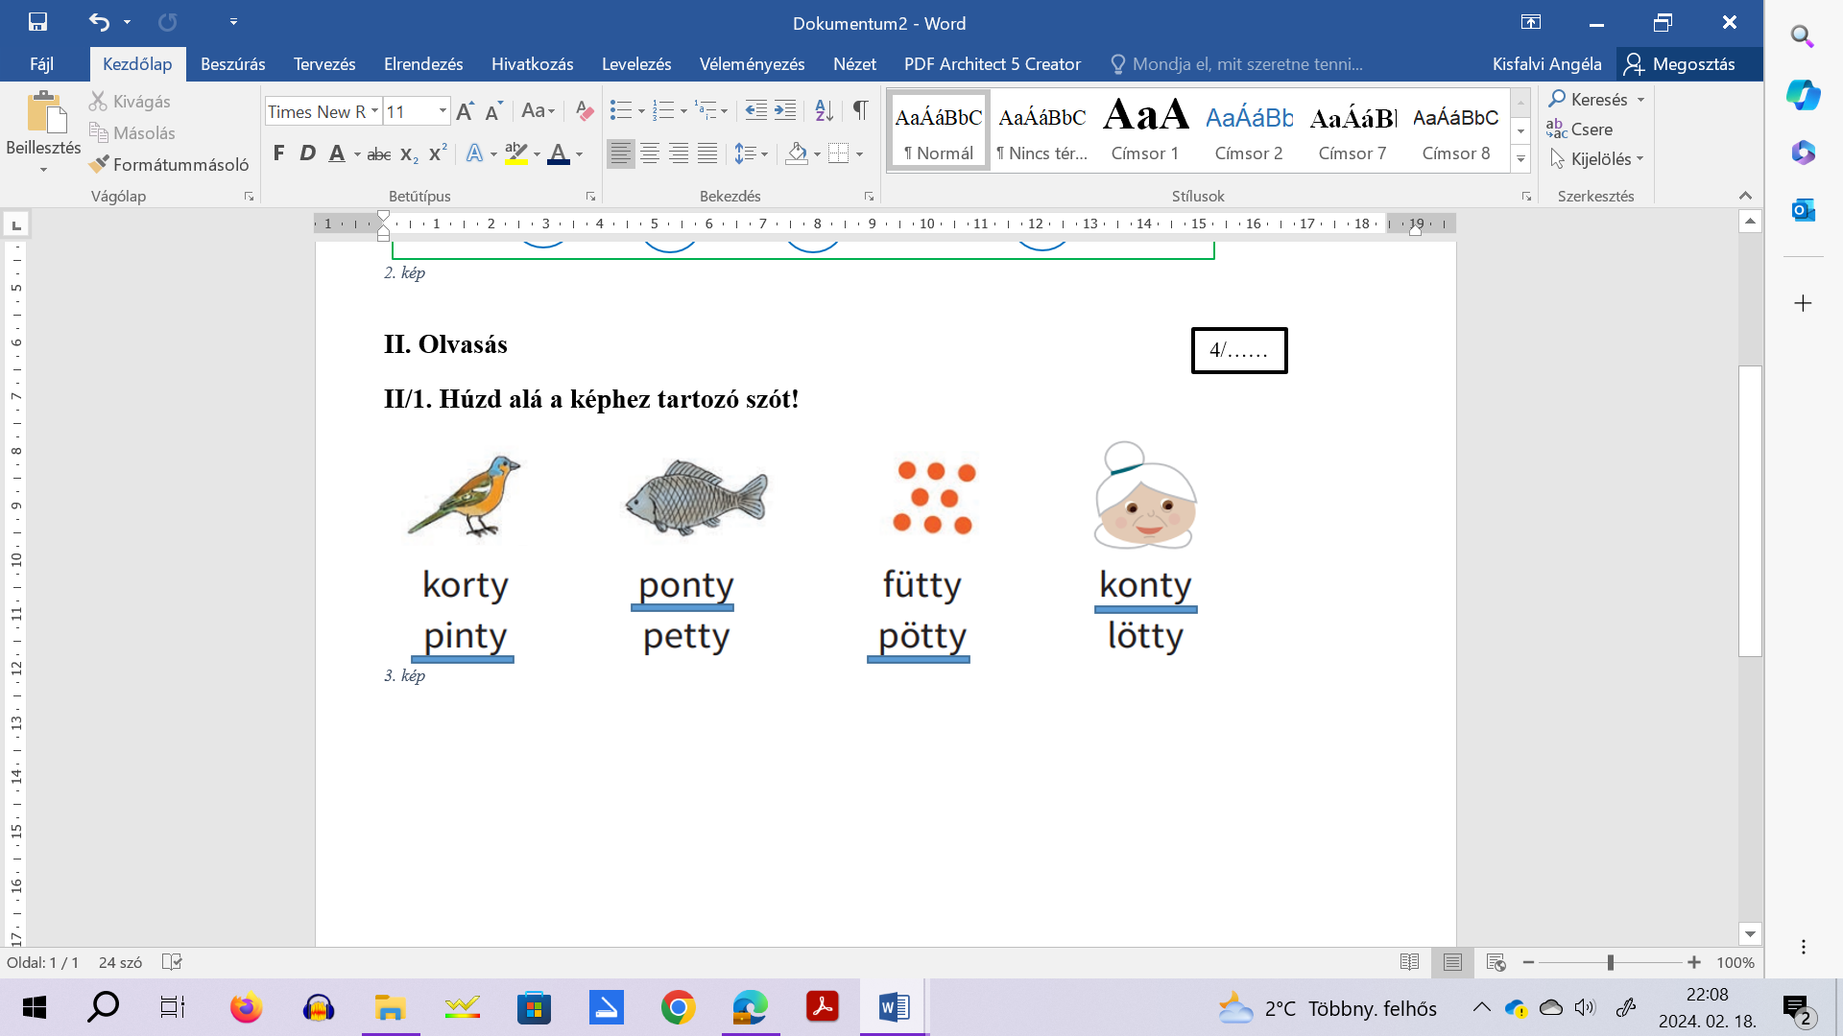

**III/1. feladat:** Pontozási feltétel:Mindenhelyesen leírt szó 1 pont

**Tanári magyarázat:** Olvasd el, és másold le a mondatot!

Betűtévesztés, betűkihagyás, ékezetek lehagyása esetén nem fogadjuk el a szót.

**Megjegyzés:** Írott és nyomtatott formában is elfogadjuk az írást.

**III/2. feladat:** A megadott betűkkel talált szó lemásolása 1-1 pont. A nagybetűk jelölése + 1-1 pont. Összesen 6 pont.

**IV/1. feladat:** Pontozási feltétel:Mindenhelyesen kiválasztott szó 1 pont. (a helyesírást itt csak javítjuk, de nem vesszük hibának)

**Tanári magyarázat:** Mielőtt munkához fogna, rátesszük az ujjunkat az első képre, majd sorba, mindegyiknél kérdezünk.

Mit látsz a képen? /pillangót/

Hogyan mozog a pillangó? /repül/

Mit látsz a képen? /mókust/

Hogyan mozog a mókus? /ugrik/

Mit látsz a képen? /rókát/

Hogyan mozog a róka? / sompolyog /

Mit látsz a képen? /nyulat/

Hogyan mozog a nyúl /fut/

Mit látsz a képen? /lovat/

Hogyan mozog a ló /vágtat/

Miután mindet megneveztük, arra kérjük, vegye kezébe a ceruzát és önállóan kezdjen el dolgozni. (innentől nem adunk segítséget)

|  |  |  |
| --- | --- | --- |
| **Megoldókulcs** | Olvasás-írás 7/ I. félév | Szóbeli |

**I. feladat:** Pontozási feltétel:Mindenhelyesen bekarikázott városnév 1 pont

**Tanári magyarázat:** Nézd meg jól a térképen szereplő városokat. Keress kettő darab olyan települést, mely nevében „cs” betűt látsz. Betűt nem mutatunk a „cs” hangot fel kell ismernie betű formájában.

Békéscsaba, Kecskemét, Pécs

**II. feladat:** Pontozási feltétel:Mindenhelyesen elolvasott városnév (legfeljebb kettő) 1 pont

**Tanári magyarázat:** Olvasd el, amit bekarikáztál! (betűzve is elfogadjuk) Olvasni nem tudó gyermek erre nem kap pontot.

**III. feladat:** Pontozási feltétel:Mindenhelyesen bekarikázott városnév 1 pont

**Tanári magyarázat:** Nézd meg jól a térképen szereplő városokat. Keress kettő darab olyan települést, mely nevében „gy” betűt látsz. Betűt nem mutatunk a „gy” hangot fel kell ismernie betű formájában.

Győr, Nyíregyháza, Egyházashetye

**IV. feladat:** Pontozási feltétel:Mindenhelyesen elolvasott városnév (legfeljebb kettő) 1 pont

**Tanári magyarázat:** Olvasd el, amit bekarikáztál! (betűzve is elfogadjuk) Olvasni nem tudó gyermek erre nem kap pontot.

**V. feladat:** Pontozási feltétel:Mindenhelyesen bekarikázott városnév 1 pont

**Tanári magyarázat:** Nézd meg jól a térképen szereplő városokat. Keress kettő darab olyan települést, mely nevében „ty” betűt látsz. Betűt nem mutatunk a „ty” hangot fel kell ismernie betű formájában.

**Pld.: Potyond, Egyházashetye, Fityeház, Balatonakarattya, Kéty, Botykapeterd, Sóshartyán, Kaskantyú, Makkoshotyka, Alattyán, Balástya, Tyukod, Berettyóújfalu,**

**VI. feladat:** Pontozási feltétel:Mindenhelyesen elolvasott városnév (legfeljebb kettő) 1 pont

**Tanári magyarázat:** Olvasd el, amit bekarikáztál! (betűzve is elfogadjuk) Olvasni nem tudó gyermek erre nem kap pontot.

1. **feladat:** Minden helyes szó-kép pár 1 pont: tyúk, ecset, szék.

**MELLÉKLET I.**

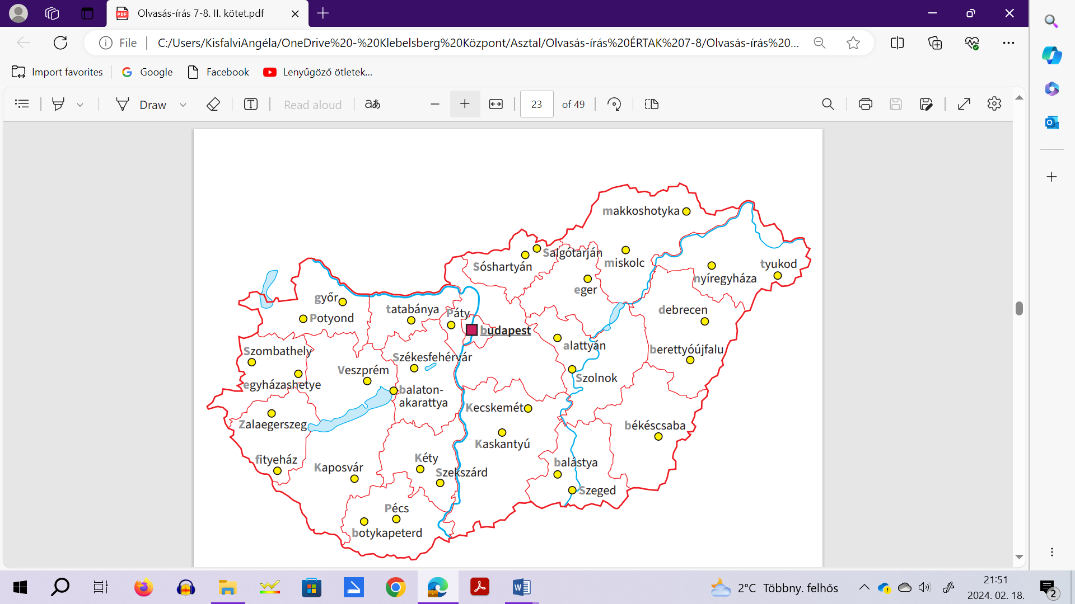

Tanuló neve:_________________________________

**Szóbeli VII. feladatlap**

4.  5.

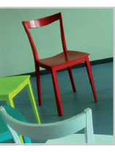 6. . 7.

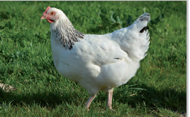8.  9.

**Képek, ábrák jegyzéke**

**1. kép:** Betűbarangolók – Ábécés munkatankönyv II. kötet. OH-MIR01TA/II

Bartha Jánosné, Szalay Mária, Fukkné Fukász Enikő (2020): Betűbarangolók – Ábécés munkatankönyv II. kötet. Oktatási Hivatal, Bp.

Letöltés: 2024.02.18, 53. o

**2. kép:** Olvasás-írás 7-8. II. kötet. FI-SNK-OLV78GY/II

Oktatási Hivatal, Bp. Szabó Mónika (2020): Olvasás-írás 7-8. II. kötet. Oktatási Hivatal, Bp.

Letöltés: 2024.02.18, 66.o

**3. kép:** Betűbarangolók – Ábécés munkatankönyv II. kötet. OH-MIR01TA/II

Bartha Jánosné, Szalay Mária, Fukkné Fukász Enikő (2020): Betűbarangolók – Ábécés munkatankönyv II. kötet. Oktatási Hivatal, Bp.

Letöltés: 2024.02.18, 43.o

**4. 9. kép:** Olvasás-írás 7-8. I. kötet. FI-SNK-OLV78GY/I.

Szabó Mónika (2020): Olvasás-írás 7-8. II. kötet. Oktatási Hivatal, Bp.

Letöltés: 2024.02.18, 26.o

**5. 6. kép:** Olvasás-írás 7-8. I. kötet. FI-SNK-OLV78GY/I.

Szabó Mónika (2020): Olvasás-írás 7-8. II. kötet. Oktatási Hivatal, Bp.

Letöltés: 2024.02.18, 8.o

**7. 8. kép:** Olvasás-írás 7-8. II. kötet. FI-SNK-OLV78GY/II

Oktatási Hivatal, Bp. Szabó Mónika (2020): Olvasás-írás 7-8. II. kötet. Oktatási Hivatal, Bp.

Letöltés: 2024.02.18, 60.o